校友會北縣分會會長感言
北醫大團結
（文／北縣北醫校友會會長王成志）
（圖／校友會北縣分會提供）

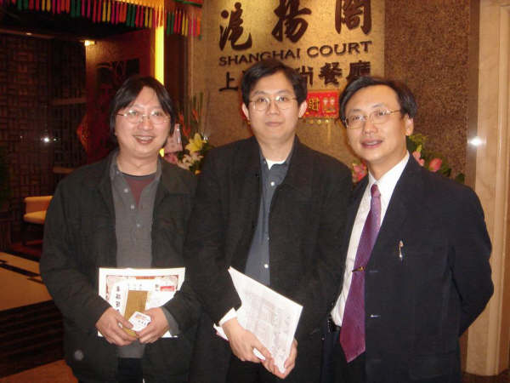
本人接任北縣校友會會長，至今已逾一年半，由於有北縣全體理監事同仁，同心協力情義相挺認真做事下，在此一年半的成果驗收，實是豐碩不已，活動一個著一個沒有一點懈怠之情，期間所有理監事皆是出自內心的付出自己的時間和精力，想要為校友們留下一段新知識，一則社會動脈的新概念，甚或是一份涓涓不斷綿延流長的情感涓滴，於是乎我們在96年1月份辦理總會，北縣、北市理監市會長交接與會員大會。3月份於台北縣牙醫師公會辦理了 Branmark植牙系列講座。

在96年4月於台北醫學大學辦了植牙密技大公開；5月份於台北醫學大學舉辦雷射經營美容,特別演講；6月份於萬里翡翠灣福華飯店舉辦校友連誼聚餐並舉行第四次理監事聯席會議與眷屬聯誼活動，並且與台灣口腔醫務管理學會合辦一系列的演講，包括從96年12月至97年10月，讓會員有滿滿的收穫。並且傾全力支持北醫牙科校友總會於10/4～10/5的演講活動，包括招商、規劃、協調、創新方式等，若你也想貢獻自己對學校孺慕的一份心力也請您來鼎力相助，相信會是不可或缺的一份力量的。

另外計畫中之活動有：優質診所巡迴之旅、與台北醫學大學建教合作辦理植牙、矯正、牙周病進階學習班，北醫校友，人才濟濟，校友會是屬於大家的活動園地，真誠歡迎校友一起投入參與校友會的各項活動。

來校友會可以有很多的收穫，例如與學長之間的經驗交流、資源共享、互相支援、觀摩......，並且有選修之管道，使自己的閱歷更加寬廣。有學長學弟間相互幫助輔導就業，互通有無的資訊；及臨床技術觀念的分享外，更重要的是可以互相保護互相照應如此的人生道路才是可長可久，常保安康的明智之舉，而身為北醫的一份子，公共事務也需要你我的積極投入，如：健保事務，關心社會弱勢團體，塑造牙醫師的社會公益形象。唯有以形象正面開闊及立下關懷弱勢的社會輔助的基本素養及社會印象下的牙醫團體才能更獲得民眾的信任也才更能內化及深化牙醫團體的心理素養，讓大家努力的把醫療做的更好更完善，而不是更快或更賺錢而已。
在和諧的氣氛下，大家用心做人、用力做事、拋開包袱、捐棄成見、不分派系讓我們大團結成大一統則北醫之榮景指日可待，願大家更勉之。

北縣北醫校友會會長 王成志

